Komunikat prasowy
Jubileuszowy robot maluje karoserie samochodów na Węgrzech

Robot numer 19 000 marki Dürr trafi do pierwszej europejskiej fabryki BYD

Radom, 9 czerwca 2025 – Robot malujący numer 19 000 marki Dürr trafi do pierwszej europejskiej fabryki BYD w Segedynie na Węgrzech. Wyposażony w szybki obrotowy atomizer EcoBell3, zapewni firmie BYD wyjątkową jakość lakierowania, wspierając jednocześnie zrównoważoną produkcję.

BYD Auto Company Limited, czołowy chiński producent pojazdów napędzanych nowymi źródłami energii, jest jednym z pierwszych producentów samochodów w tym kraju, który zdecydował się na uruchomienie fabryki w Europie. Firma Dürr dostarczyła do zakładu na Węgrzech ponad 120 robotów do malowania i obsługi, oferując ekologiczne i wydajne rozwiązania lakiernicze dla pojazdów elektrycznych.

Najnowsza generacja robotów do lakierowania
Linie lakiernicze zakładu są wyposażone w roboty serii EcoRP firmy Dürr, zarówno w wersji 6-osiowej, jak i 7-osiowej, które w połączeniu z robotami do obsługi automatyzują lakierowanie wnętrz i nadwozi. Robot 7-osiowy wspomaga również otwieranie maski, podczas gdy robot 6-osiowy efektywnie lakieruje karoserie pojazdów.

Innowacyjna technologia napędza zrównoważoną produkcję
Firma BYD zastosowała szybki obrotowy atomizer EcoBell3 firmy Dürr, aby zapewnić perfekcyjną jakość lakierowania z jednolitym odcieniem, rozprowadzeniem i grubością warstwy. W połączeniu z zaawansowaną technologią ochrony środowiska i zmiany koloru, rodzina atomizerów umożliwia szybkie zmiany kolorów oraz ogranicza zużycie energii.
Dodatkowo integracja standaryzowanego i modułowego systemu farb specjalnych EcoSupply P firmy Dürr zwiększa efektywność procesu. System ten, dzięki możliwości „pigowania” (oczyszczania przewodów), odzyskuje resztki farby i zwraca je do pojemnika, nie pozostawiając osadów. Znacząco ogranicza to zużycie zarówno farb, jak i rozpuszczalników.

Do różnych modeli pojazdów elektrycznych BYD firma Dürr dostosowała roboty czyszczące z elastycznymi szczotkami z pierza, które skutecznie usuwają kurz i zabrudzenia z trudno dostępnych powierzchni karoserii.

Globalne doświadczenie wspierające chińskich producentów za granicą Dzięki 139 oddziałom w 33 krajach, firma Dürr wykorzystuje swoje globalne doświadczenie projektowe i lokalne sieci w Europie, Azji Południowo-Wschodniej i Ameryce Południowej, by kompleksowo wspierać chińskich producentów samochodów w ich ekspansji międzynarodowej. Specjalistyczna wiedza firmy Dürr w zakresie lokalnych przepisów, projektowania inżynieryjnego, produkcji urządzeń i inteligentnego sterowania zapewnia sprawną realizację projektów, pomagając chińskim przedsiębiorstwom motoryzacyjnym w zdobyciu silnej pozycji na rynkach zagranicznych.

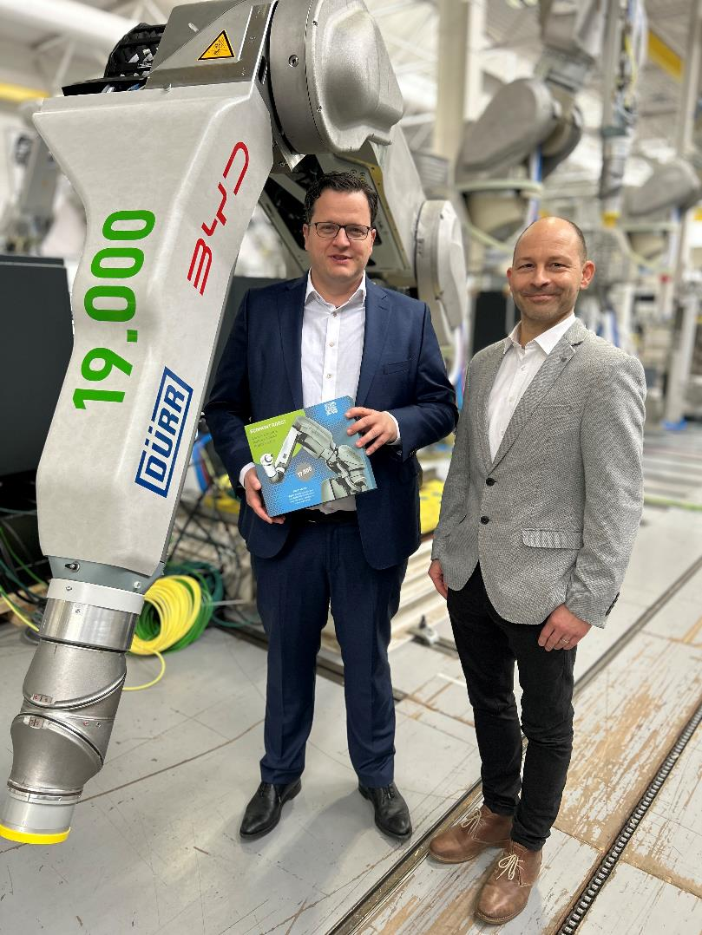
Ilustracja: Firma Dürr dostarcza robota numer 19 000 do pierwszej europejskiej fabryki BYD.
(od lewej do prawej): Marcus Treppschuh, Senior Vice President w Dürr Systems AG, i Frank Zimmermann, Senior Sales Manager w Dürr.

Informacje o Grupie Dürr
W Polsce Grupa Dürr obecna jest od 1990 roku i zatrudnia obecnie około 1.200 pracowników. Dürr Poland z siedzibą w Radomiu dostarcza technikę transportu technologicznego, projektuje w zakresie mechanicznym oraz dostarcza odpowiednie oprogramowanie hardware i software. Do obszaru działalności spółki należy również podmontaż przenośników i szaf sterowniczych oraz ich uruchomienie, które są stosowane są w przemyśle motoryzacyjnym oraz innych branżach przemysłowych. Grupa HOMAG produkuje maszyny i urządzenia dla przemysłu drzewnego. Siedziba znajduje się w Środzie Wielkopolskiej (HOMAG Machinery Środa), gdzie działa zakład produkcyjny oraz komórka zajmująca się sprzedażą i serwisem, HOMAG Polska.

Grupa Dürr jest jedną z wiodących na świecie firm zajmujących się inżynierią mechaniczną i instalacyjną, posiadającą szczególne doświadczenie w dziedzinie automatyzacji, cyfryzacji i efektywności energetycznej. Jej produkty, systemy i usługi umożliwiają wysoce wydajne i zrównoważone procesy produkcyjne – głównie w przemyśle motoryzacyjnym oraz dla producentów mebli i domów z drewna, ale także w sektorach takich jak przemysł chemiczny i farmaceutyczny, urządzenia medyczne, elektrotechnika i produkcja baterii. W 2024 r. firma wygenerowała sprzedaż w wysokości 4,7 mld euro. Grupa Dürr zatrudnia ponad 18 400 pracowników i posiada 139 lokalizacji biznesowych w 33 krajach. Z dniem 1 stycznia 2025 r. dawne dywizje Paint and Final Assembly Systems i Application Technology zostały połączone, tworząc nową dywizję Automotive. Od tego czasu Grupa Dürr działa na rynku z czterema dywizjami:
- Automotive: lakiernie, a także technologie montażu końcowego, testowania i napełniania dla przemysłu motoryzacyjnego
- Industrial Automation: zautomatyzowane systemy montażu i testowania komponentów samochodowych, urządzeń medycznych i towarów konsumpcyjnych, a także technologia wyważania
- Woodworking: maszyny i urządzenia dla przemysłu drzewnego
- Clean Technology Systems Environmental: kontrola zanieczyszczeń powietrza, systemy powlekania elektrod akumulatorów i systemy redukcji hałasu

Contact
Dürr Systems AG
Carina Lachnit
Marketing
Phone: +49 7142 78-4899
E-Mail: carina.lachnit@durr.com
www.durr.com

Biuro prasowe w Polsce:
Zuzanna Karasiewicz
tel: 668 132 412
e-mail: z.karasiewicz@synertime.pl

Żaneta Kurczyńska
tel: 668 132 415
e-mail: z.kurczynska@synertime.pl

